Конкурс «Эффективные практики дошкольного образования»
Методическая разработка
«Платковые куклы »
Воспитатель 1 категории: Хасанова Римма Камилевна
МБДОУ «Детский сад №5 «Созвездие» г. Кукмор»
Республики Татарстан.

Целевая аудитория –воспитатели.
Цель разработки
Заинтересовать и побудить воспитателей к изготовлению куклы из ткани, платка своими руками с последующим использованием в театрализованной деятельности с детьми дошкольного возраста.
Помочь воспитателям сделать обычное- интересным.
Задачи разработки:
-Дать практические знания и умения по изготовлению простейшей платковой куклы с использованием платка, можно ткани.
-Инициировать поиск приёмов работы с разным подручным материалом;
-Способствовать организации самостоятельной деятельности воспитателей;
-Привлечь внимание воспитателей к театрализованной деятельности.

Использование платковых кукол
Платковые куклы могут быть использованы в непосредственно – образовательной деятельности:
- как сюрпризный момент;
- кукла просит ей помочь выполнить задания;
- кукла может рассказать сказку.
В повседневной жизни платковые куклы могут быть использованы:
- для организации режимных моментов в младших группах (кукла может показать, похвалить, рассказать, спросить, помочь);
- на прогулке;
- для организации трудовых поручений;
- для организации сюжетно-ролевой игры (пригласит детей к себе или сама придёт в гости, покажет как уложить куклу, накрыть стол, полечить).
С платковыми куклами легко изучать и знакомится с историей , обычаями, играми разных народов. Играть с ними сюжетно-ролевые игры, в народные игры.

Представляю вашему вниманию методическую разработку «Платковые куклы» в деле.
С помощью кукол можно изучить историю народа каждой национальности. Узнать культуры, традиции, обычаи, народные игры.
Самодельная платковая кукла у творческого воспитателя находит широкое применение в воспитательно-образовательном процессе в работе с детьми дошкольного возраста. Эта кукла чудо-пособие, имеет обучающее, воспитательное и развивающее значение, которое приносит детям радость при игре с ним. Дети очень любят играть с этими куклами. С помощью этих кукол дети с большим удовольствием принимают участие.
Например: мои дети с куклами участвовали в конкурсе «Тукай оныклары», где они с помощью кукол представили стихотворение Г.Тукая «Фатима и соловей», детям очень понравилось выступать с куклами. В роли Фатимы кукла татарской национальности и птица в роли соловья

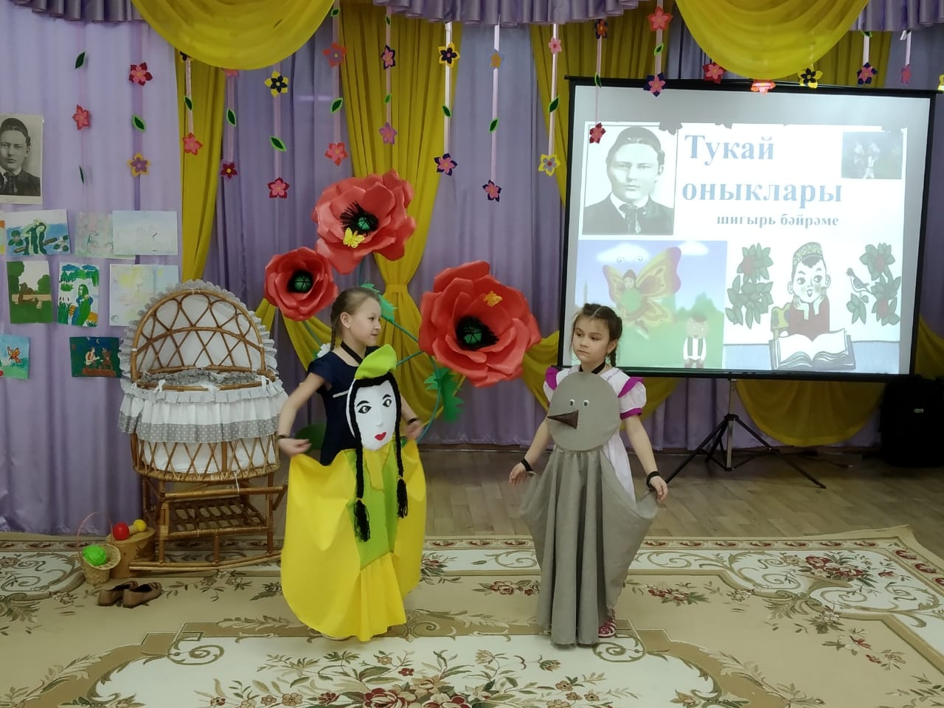

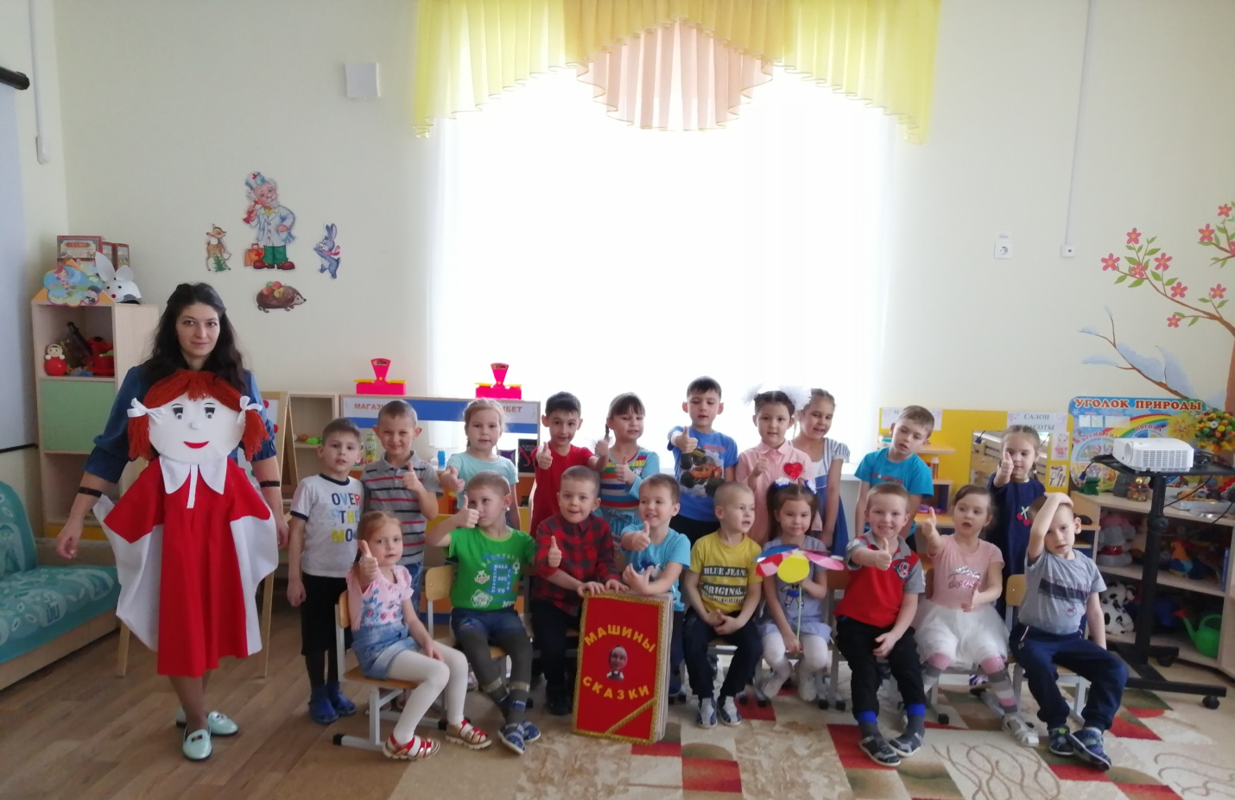

Кукла Женя из сказки «Цветик-семицветик» провела занятие для детей, которые ей очень помогли в решении заданий. Ребята были в восторге от куклы.

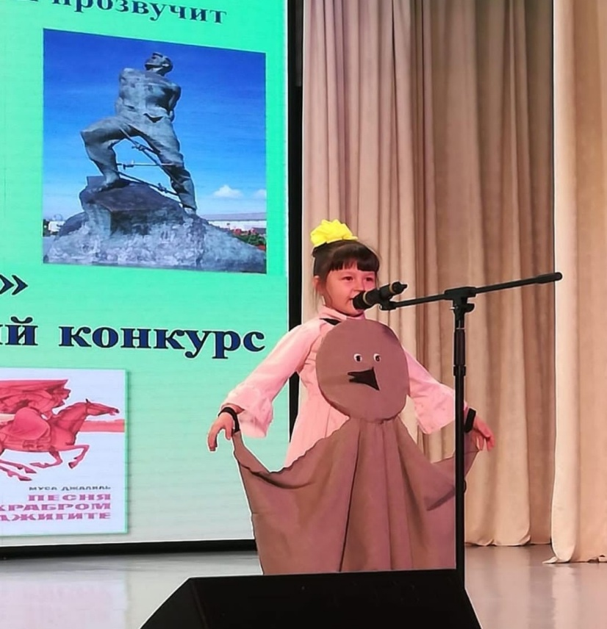

Конкурс «Джалиловские чтения» стихотворение Муса Джалиля «Кукушка»
Птица в роли кукушки

Куклы– просто восхищенье,
Взрослым всем на удивленье,
Для развития ребятам!
Посмотри, как хороши!
Есть желание учиться
Этих кукол мастерить,
Вам придется не лениться
И все силы приложить!
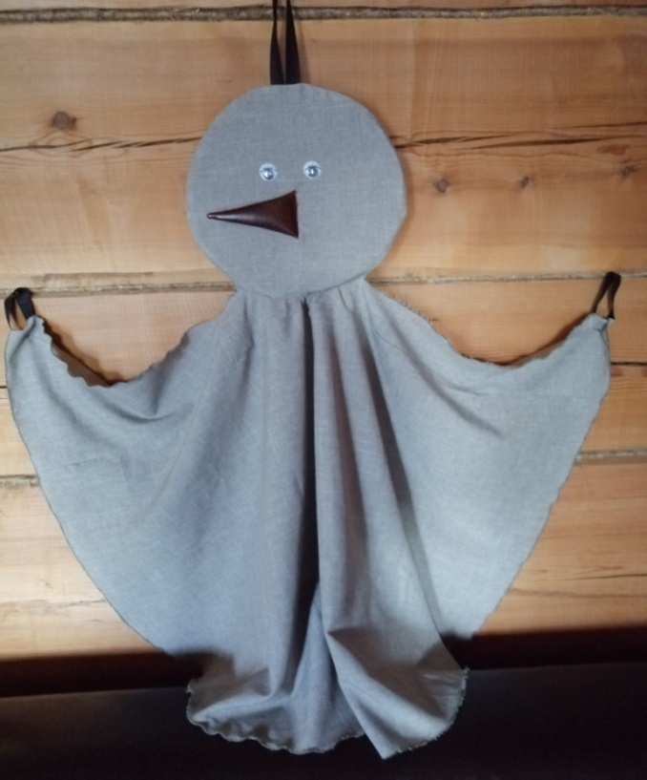
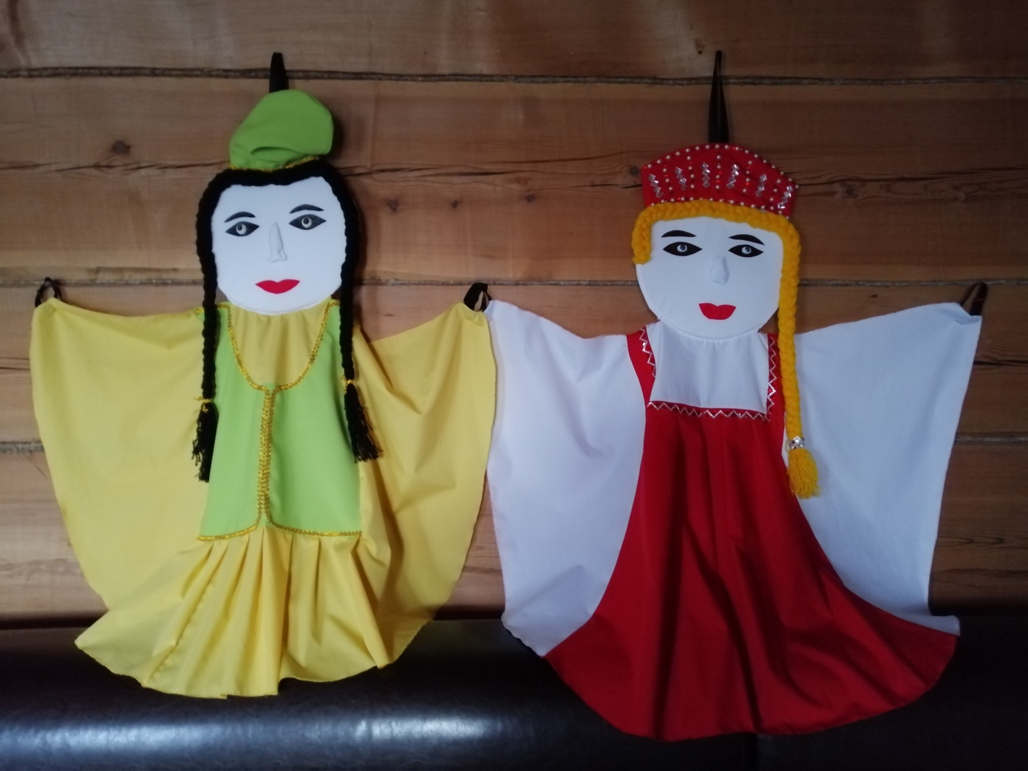
Спасибо за внимание!

